Functioneel Ontwerp

Project: CCSB

Datum: 13-9-2021

Versie: 1.1



# Voorwoord

Voor CCSB moeten wij een website bouwen waar klanten zich kunnen aanmelden om hun camper of caravan te kunnen stallen. Tijdens het gesprek gaf de heer Van Der Stal duidelijk aan wat zijn eisen en wensen voor de website zijn. In dit document word de technische kant van de website behandeld.

CCSB is een nevenfunctie voor de heer Carlo van der Stal. Hij heeft het bedrijf van zijn vader overgenomen en van de stallen een stalling gemaakt voor het stallen van campers en caravans. Omdat het een nevenfunctie is, is Carlo niet altijd bereikbaar. Daarom heeft hij besloten een website te laten maken voor zijn bedrijf.

Inhoudsopgave

Voorwoord 2

Versiebeheer 4

Inleiding 5

Algemeen 5

Achtergronden 5

Probleemstelling 5

Huidige situatie 6

Business case 6

De oplossingen 6

MoSCoW 7

Use-case 8

Use-case diagram voor uw applicatie 8

Use-case tabel voor uw applicatie 9

Infrastructuur 10

Consequenties 11

Organisatorische consequenties 11

Technische consequenties 11

Planning 12

# Versiebeheer

|  |  |  |  |
| --- | --- | --- | --- |
| Versienummer | Datum | Beschrijving | Wie |
| 0.1 | 20-9-2021 | Eerste schets | Dylan Hagmolen of ten Have |
| 0.2 | 20-9-2021 | Consequenties | Gio Trouerbach |
| 0.3 | 20-9-2021 | Use-case-diagram | Emiel Vreemann |
| 0.4 | 20-9-2021 | Huidige situatie | Tim Houtman |
| 1.0 | 21-9-2021 | Eindresultaat | Team |
| 1.1 | 27-11-2021 | Use-case-diagram bijgewerkt | Tim Houtman,  Emiel Vreemann |

# Inleiding

## Algemeen

In het functioneel ontwerp worden alle functionaliteiten gedetailleerd beschreven.

## Achtergronden

De heer van der Stal wil de planning laten automatiseren omdat hij vaak overdag rijdt met zijn vrachtwagen door Europa. Hierdoor kan hij geen telefoon opnemen en is hij weinig bereikbaar. Klanten moeten op de site in kunnen loggen en hier afspraken kunnen maken in een kalender. Deze afspraken betreft het voertuig ophalen of brengen.

## Probleemstelling

* Afspraken maken moet worden geautomatiseerd doormiddel van een kalender waar klanten digitaal afspraken kunnen maken betreft het voertuig ophalen of brengen.
* Klanten die een afspraak in hun kalender hebben staan, moeten deze kunnen annuleren.
* Carlo moet op ieder moment een uitdraai kunnen maken. In deze uitdraai staan de komende afspraken voor 7 dagen.
* Carlo of zijn vrouw zetten klant- en voertuiggegevens zelf in het systeem.
* Wanneer Carlo een voertuig in het systeem toevoegt, moet er automatisch een contract via de mail naar de klant worden verstuurd. Ook wanneer een contract wordt beëindigd dient hier een bevestiging per mail te worden verstuurd.
* Contracten gelden 1 jaar.
* Contract beëindigen kan alleen telefonisch en er vindt geen terugbetaling plaats. Wanneer de contract beëindigd is, komt er wel weer een plaats vrij.
* Contracten worden automatisch verlengt op 1 januari als er niet opgezegd is door de klant.
* Een contract gaat in wanneer ze het voertuig komen brengen.
* Begin januari worden facturen automatisch verstuurd via de mail.
* Klanten mogen onbeperkt hun voertuig komen halen en brengen, mits het 2 dagen van tevoren is gemeld.
* Wanneer klanten telefonisch een afspraak maken, moet Carlo zelf de gegevens namens de klant in het systeem voeren.
* Carlo (en eventueel andere beheerders) kunnen alle afspraken inzien in de kalender.
* Een beheerder moet dagen kunnen blokkeren waar geen voertuigen opgehaald of gebracht mogen worden.

# Huidige situatie

## Business case

De heer van der Stal is eigenaar van camper- en caravanstalling Bentelo. Voor Carlo is de stalling een nevenfunctie, want overdag rijdt hij met een vrachtwagen door Europa. Hij kan dus alleen ’s avonds telefonisch contact hebben met de eigenaren die een camper of caravan hebben gestald. Carlo wil graag dat klanten ook een afspraak overdag kunnen maken. Hiervoor is een applicatie nodig waarin klanten kunnen inloggen en zelf afspraken kunnen maken betreft het ophalen of kunnen brengen van een camper of caravan.

## De oplossingen

Carlo wil doormiddel van deze applicatie zaken automatisch maken. Klanten hoeven nu niet  
meer in de avonduren te bellen, maar kunnen online met hun account een persoonlijke kalender   
inzien en hier een afspraak in maken. Contracten en facturen worden ook automatisch verstuurd   
per mail, bijvoorbeeld wanneer een contract wordt beëindigd. Deze applicatie zal deze zaken automatiseren.

# MoSCoW

M = Moet zeker gerealiseerd worden   
S = Realisatie is zeer wenselijk   
C = Realisatie zou mooi zijn, maar heeft lagere prioriteit   
W = Gaat (vooralsnog) niet gerealiseerd worden

|  |  |  |  |  |
| --- | --- | --- | --- | --- |
| Functionaliteiten | M | S | C | W |
| E-mails automatisch versturen | X |  |  |  |
| Afspraken annuleren | X |  |  |  |
| Contract per jaar vernieuwen | X |  |  |  |
| Ingangsdatum contract bij eerste levering | X |  |  |  |
| Carlo handmatig gegevens invoeren | X |  |  |  |
| Alleen halen of brengen 2 dagen van tevoren melden | X |  |  |  |
| Afspraken kunnen bekijken in de kalender | X |  |  |  |
| Dagen kunnen blokkeren op de kalender | X |  |  |  |
| Opgemaakte uitdraai |  |  | X |  |
| Uitdraai maken van afspraken |  | X |  |  |

# Use-case

## Use-case diagram voor uw applicatie

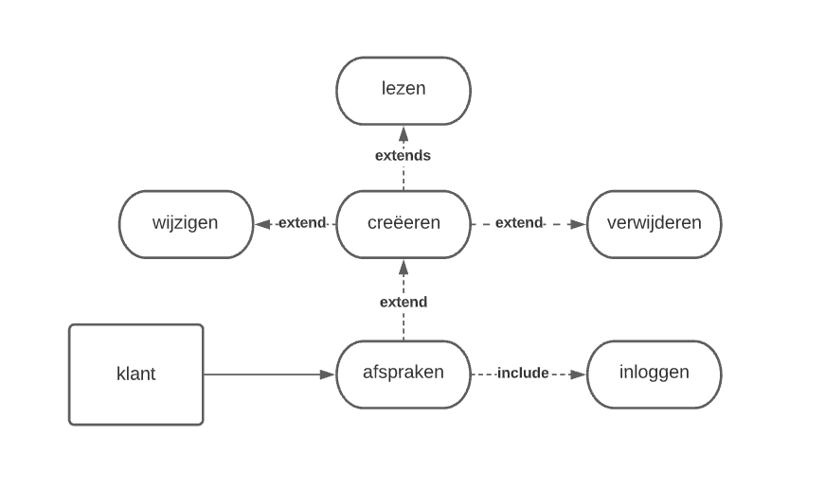

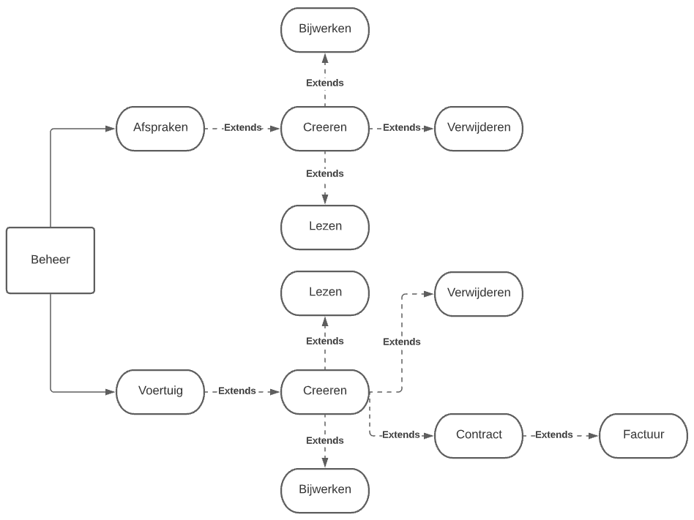

## Use-case tabel voor uw applicatie

|  |  |
| --- | --- |
| Naam | Website CCSB inlog pagina |
| Versie | 1.0 |
| Actor | Klant |
| Preconditie | Klant heeft een account |
| Scenario | 1 klant logged in op account.  A klant planned een afspraak.  B klant bevestigd een afspraak.  C klant verwijderd een afspraak.  D geef bevestiging (ja scenario A)  E klant logged uit |
| Uitzonderingen | 2 klant vult foute inloggegevens in  A melding foute inloggegevens  B klant vult weer foute inloggegevens in  C melding wachtwoord vergeten  D geef ja-nee (nee terug naar inlogpagina)  E Ja: stuur wachtwoord wijzigen naar de mail van de klant |

|  |  |
| --- | --- |
| Naam | Website CCSB home pagina |
| Versie | 1.0 |
| Actor | Klant |
| Preconditie | Klant is ingelogd |
| Scenario | 1 klant kiest een dag om afspraak te plannen  A geef bevestiging (nee scenario 1)  B dag is gepland en staat in kalender  C klant logt uit |
| Uitzonderingen | 2 klant kiest een dag om afspraak te plannen  A De dag zit vol of is geblokkeerd door beheerders  B melding dag zit vol of geblokkeerd  C terug naar uitzondering 2  D klant kiest een andere dag  E Terug naar scenario 1 |

# Infrastructuur

Om de website te gebruiken is een hosting provider nodig die Asp.neT MVC ondersteunt. Voor het opslaan van de data dient een SQL Server database beschikbaar te zijn. Aangezien de hoeveelheid data vooralsnog beperkt zal zijn kan worden volstaan met een SQL Server Standaard database. Om de database te installeren zal een script beschikbaar worden gesteld. Verder hebben beheerders en bezoekers slechts een browser nodig om de beschikbare functionaliteiten te kunnen gebruiken.

# Consequenties

## Organisatorische consequenties

Er is een website gemaakt voor het online beheren en plannen van afspraken. Daarom zal CCSB hun methode om gegevens bij te houden moeten aanpassen naar op de website. Het zal kunnen dat Carlo en zijn echtgenoot hier bekend mee moeten worden. Hierdoor kan het bijhouden van gegevens aan het begin iets langer duren.

## Technische consequenties

Om de website 24/7 draaiend te houden gaat een hosting provider nodig moeten zijn. Deze kosten worden berekend in het plan van aanpak document.

# Planning

